СУГС „Панче Караѓозов“



Проектна задача по предметот

Психологија

**Тема:**

**Психологија на толпа и техники за нејзина манипулација**

Ментор: Марина Јовановска Кандидат: Ристе Петров

Скопје, 2021

Содржина

Вовед....…………………………………………………………………………………………… 4

1. Дефинирање на терминот толпа…………………………………………........................ 6

* 1. Класификација на толпите......................................................................................... 6

2.Каркатеристики на толпа............................................................................................... 7

2.1 Импулсивност, мобилност, иритабилност, навиност, контагиозност......................... 7

2.2 Тенденции кон преувиличување и ингениозноста на сентименталноста................. 8

2.3 Итолерантност, Диктаторство, Конзервативизам...................................................... 8

2.4 Специфичен механизам на формирање морали и идеи.......................................... 9

2.5 Моќта на распознавање............................................................................................. 9

2.6 Имагинативноста........................................................................................................ 10

2.7 Религиозностa............................................................................................................ 10

3.Фактори кои влијаат на толпата................................................................................... 11

3.1 Надворешни фактори...............................................................................................

3.1.1. Раса........................................................................................................................

3.1.2 Традиција................................................................................................................

3.1.3 Времето..................................................................................................................

3.1.4 Политички и социјални институции......................................................................

3.1.5 Наредби и образование..........................................................................................

3.2 Моментални................................................................................................................

3.2.1 Слики, зборови и формулации...............................................................................

3.2.2 Илузии......................................................................................................................

3.2.3 Искуства....................................................................................................................

3.2.4 Разбирање.................................................................................................................

4.Водачи/Лидери на толпа...............................................................................................

4.1 Начин на дејствување на водачите/лидерите............................................................

4.1.1 Согласување/Афирамција.......................................................................................

4.1.2 Повторување...........................................................................................................

4.1.3 Заразување............................................................................................................

4.2 Престиж.....................................................................................................................

5.Формирање мислења на една толпа..........................................................................

5.1 Фиксни мислења.......................................................................................................

5.2 Променливи мислења..............................................................................................

6.Класификација на толпа.............................................................................................

6.1 Хетерогени................................................................................................................

6.2 Хомогени...................................................................................................................

7.Криминал на толпите..................................................................................................

7.1 Криминални пороти..................................................................................................

7.2 Парламентарни толпи..............................................................................................

Заклучок..........................................................................................................................

Фусноти...........................................................................................................................

Фотографии и илустрации.............................................................................................

Користена литература...................................................................................................

1. **ВОВЕД**

Уште во основно образование, кога игравме компјутерски игри сите од одделението се насочувавме кон една иста игра, секој кој не учествуваше во групата беше маргинализиран. Јас тогаш се уште не знаев за психологија на толпа, но ме поттикна на размислување зошто една голема група на деца играат игра без разлика дали навистина многу им се допаѓа или играат затоа што другите велеа дека е добра и сакаа да бидат дел од групата. Подоцна во средно образование кога ќе требаше нешто да истражиме сите пребарувавме на интернет, а ретко кој во енциклопедии или книги. Сите колелктивно го користевме интернетот за да стигнеме до информации. Токму тоа ме поттикна да размислувам зошто луѓето не размислуваат индивидуално туку ја следат групата. Кога се сретнав со книгата „Психологија на толпа“ од Густав Ле Бон најдов дел од одговорите на моите прашања и токму тоа ме поттикна да ја напишам оваа проектна задача.

Човештвото и начинот на живот на човекот во претходните столетија претрпува доста големи промени кои влијаат врз човекот и неговата психологија. Една од нив е толпата која е директно поврзана со секојдневниот живот и социјалните/комуникативни активности помеѓу луѓето во едно опкружување.

Во минатото за разлика од сегашноста групирањето на индивидуите во групи односно толпи било отежнато поради повеќе фактори, како и начините на комуницирање и самиот начин на живот во кој се одвивал. Динамиката во сегашното време истотака е голем фактор кој доведува до зголемувањето на значењето на толпите/групите во секојдневниот живот на човекот.

Според различни класификации една индивидуа може да членува или да биде дел од повеќе толпи со различни карактеристики. Воедно истите немораат да бидат строго поврзани со политичките системи, туку се застапени во сите граѓански сектори од бизнис до локалните заедници па дури и блиските социјални контакти како потесен круг на пријатели.

Затоа смеатав дека е од мој личен интерес и од интерес за сите оние кои ќе ја прочитаат проектната задача, да се запознаат со карактеристиките на толпите, видовите толпи и со тоа ќе можат соодветно да ги манипулираат/контролираат или пак едноставно да размислуваат индивидуално и да ги набљудуваат активностите на толпата. Со истото набљудување ќе можат да ги искористат активностите превземени од толпата во своја индивидуална корист или пак да избегнат штета нанесена на себе си како индивидуа.

1. **Дефинирање на терминот толпа**

Пред да навлеземе во класификацијата и проучувањето на карактеристиките на видовите толпи, прво треба да објасниме што претставува толпа.

Според **социолошката дефиниција** толпа претставува “Здружување на индивидуи без разлика на нивната националност, професија, пол или причината поради која се соиденуваат во една целина.” 1)

Според **психолошката дефиниција** толпа претставува “Здружување на индивидуите без разлика на нивната националност, професија или пол кои се соиденуваат во една целина со (определена) заедничка цел/причина.” 2)

Разликата покрај тоа што е минимална, има енормно значење кое круцијално за да се проучи психологијата на толпата и да се изведе соодветно “раководење” со истата.

* 1. **Класификација на толпите**

Класификација на толпите се прави според нивниот состав имаме два вида на толпи.

- Затворени (хомогени)

- Отворени (хетерогени)

Овие два вида на толпи имаат повеќе различни подвида, кои имаат слични карактеристики со мали минимални разлики кои ретко влијаат на поголемата слика на манипулација со истите.

**2.Каркатеристики на толпа**

Откако разјаснивме точно што претставува толпа од психолошки аспект треба да ги објасниме каркатеристиките со кои се одликуваат сите видови на толпи. Основниот механизам кој ги амплифицира овие карактеристики е човековата природа, поточно егоизмот на човекот и тенденциите кон согласување со средината т.е исполнувањето на човекот кога истиот е прифатен од средината.

Заеднички обележја за една толпа се импулсивноста, мобилноста, иратиаблноста, неспособноста за расудување и неспособноста за критчко мислење.

**2.1 Импулсивност, мобилност, иритабилност, подводливост, контагиозност**

Овие каркатеристики потекнуваат од анархистичното однесување во самата толпа и плурализмот на идеи и мислења, ова најлесно се забележува на уличните собири при конфликтните ситуации со безбедностните служби кога ситуацијата ескалира во времетрање пократко од неколку минути. Емоциите владеат со толпата, а не разумот па поради тоа и се појавува состојба на еуфорија и нерационалност при која индивидуите прават постапки кои индивидуално не би помислиле истите да ги напраат истите. Ова се манифестира во случај кога групата/толпата е загрозена или со таа активност побрзо ќе се стигне до посакуваната цел.

Толпите се наивни и лесно подводливи на сугестии со тенденција на контагиозност.

Оваа карактеристика се должи на плурализмот на идеи и колективниот менталитет кој што се одвива во толпата. Тесно е поврзана со статусот на личностите кои се истакнуваат во групата и се манифестира и во групирањето на животните во нивните заедници. Исто така има голема поврзаност со активацијата на поединците да прават активности кои не се карактеристични за нив лично туку се карактеристични за групи во кои отсуствува здравиот разум. Сугестиите и контагиозноста доаѓа од тезата дека мнозинското мислење се претвора во групно мислење. (иако немора да значи дека истото е едногласно за сите членови), за оваа карактеристика подетално ќе обрнеме внимание на механизмот на делување во начините на дејстување на лидерите.

**2.2 Тенденции кон преувеличување и ингениозноста на сентименталноста**

Толпата има силен групен идентитет и истовремно е импулсивна па поради ова доаѓа до тенденција кон преувиличување и воедно се подразбира како еден вид на награда кон оние кои го спроведуваат преувиличувањето ако тоа е во склоп со мнозинското мислење.

Со ова групата станува посилна покрај тоа што има преувеличување на некои карактеристики. Ова се забележува во митовите за некои историски личности/водачи или пак едноставно секој од нас како индивидуалец го прави кон својот идол. Кон опасноста или противниците на групата се прави негативно преувеличување. Сентименталнсота се манифестира преку радинкалност кон групните ставови.

**2.3 Итолерантност, Диктаторство, Конзервативизам**

Итолерантноста, Диктаторството и Конзервативизмот се појавуваат како дефанзивни механизми на групата/толпата.

Се појавува итолерантост кон сите оние кои не се дел или се противат на групата, се презервираат сите вредности и традиции кои групата ги поседува со радикални мерки еквивалентни на фетишизам.

Диктаторството е карактеристично за водачите на групите кога истите ќе добијат доследна подршка, а ако водачите го имаат потребниот престиж и харизама, нивното диктаторство ќе биде оправдано од групата. Суптилната пропаганда подобро дејствува на групата и на нејзиното пренасочување отколку тврдиот авторативен став. Во секојдневниот живот рекламниот материјал кој суптилно се прикажува дека производот е поефикасен или го подобрува животот на актерите во рекламите повеќе се продава, отколку оној кој суво ги пласира информациите и добрите страни на производот.

Конзервативизмот претставува заеднички став на толпата која што се противи на промените во областа на верата, политиката, културата. Конзервативизмот е резултат на дефанизвниот механизам на групата против слабеење на групниот идентитет. Колку посилни се групните одлики толку е и посилна групата поради ова има и итолерантост кон непознатото и непријателите.

**2.4 Специфичен механизам на формирање морали и идеи**

Моралните вредности се горе долу релативни и краткотрајни, толпата е речиси аморална. Моралите ги заоснава врз моменталните фактори кои дејствуваат во нејзиното обликување и доколку има промени во истите, тие се менуваат. Поточно групата оправдува грозоморни крвопролевања против непријателот, а праведно односно оправдувачки се однесува со своите пријатели. Класичен пример е крвопролевањето за време на Француската револуција од 1789 година.

Идеите на групата се одвиваат различно од идеите кои се јавуваат кај поединецот, голем фактор е плураризмот во самата група што доведува до различни ставови, за да се формира одредена идеа и истата да биде широко прифатена е потребно одреден период.

Во однос на формирањето на идеите подетално ќе обрнеме внимание на механизмот на делување во начините на дејствување на лидерите, бидејќи најчесто истите идеи се неоргански потикнати од индивидуа или пак повеќе индивидуи дејствувајќи здружено нивните идеи да бида генерално прифатени од групата.

**2.5 Моќта на распознавање**

Распознавањето на толпата е речиси сведена на апсолутен минимум, поради повеќе причини како активација на детално распознавање и пронаоѓање и воедно инхибирање на шематското распознавње и пронаоѓање кои се наоѓаат во левата и десната хемисвера.

Следбениците на толпата размислуваат линерано и ја следат истата се додека не доаѓа судир на интереси во истата. Поради ова следбениците на толпата и толпата како целина се фасцинирани од поврзување на детали кои истите ако се постават на различен начин може да донесат различен заклучок. Ова покрај тоа што претставува проблем во политичката сфера и политичките толпи, во последно време се случува создавање на толпи во сферата на науката кои влијаат на објективноста на емпириските податоци и воедно затоа има плураризам на различни важни теми како глобалното затоплување.

**2.6 Имагинативноста**

Како што знаеме имагинативноста нема граници, кога ќе соберме повеќе индивидуи таа достигнува нивоа која истата доаѓа приближно до непоестечките граници. Секој член на толпата има различна имагинација и поради ова имигативноста на најфаворзираните и најкреативните индивидуи испловуваат како широко прифатени.

**2.7 Религиозноста**

Религиозноста се манифестира со окултистички ставови кон водачите со преувеличување на нивните карактеристики, религиозноста се храни со конзервативизмот на толпата и истата се користи со помош на идеологијата да се уништатат религиозните, политичките, социјалните верувања на противникот, со цел да се уфрлат популарните верувања на толпата. Ова очигледно се приметува во Црвената

Револуција во Русија која со уништување на претходните вредности се зајакнуваат верувањата на толпата (социјализам, нихилизам, атеизам за кои голема заслуга имаат реалистите како Фјодор М. Достоевски, Лав Толстој и други). Водачите на толпите ја имаат улогата на насочувачи на наративот/идеологијата на толпата.

**3.Фактори кои влијаат на толпата**

Факторите кои влијат на толпата се од есенцијално значење бидејќи тие директно влијаат на карактеристиките на сите толпи. Кога зборуваме за фактори се подразбираат факторите кои влијаат за нејзиното создавење и ги обликуваат карактеристиките на толпата поточно каркатеристиките на поединците во толпата истите ги амплицираат и го создаваат темпераментот на истата и нејзините ставовите. [ова е важно бидејќи факторите ги формираат фиксните мислења ]

-**Надворешни фактори** (оние кои и ги даваат столбовите на толпата)

-**Моментални** (оние кои ја стимулираат активацијата на толпата)

**3.1 Надворешни фактори**

Надворешните фактори или фактори кои ги даваат столбовите на толпата се оние кои ја обликуваат и ги обликуваат индивидуите во истата. Во надворешни фактори кои имаат влијане на толпата спаѓаат: расата, традицијата, времето, политички и социјални иснтитуции, наредби и образование.

**3.1.1 Раса**

Расата е основоположник на столбовите на толпите и индивидуите во неа, таа е од пресудно значење за културата, традицијата и начинот на размислување на толпата кои ги формираат сите други социјални форми во општеството.

**3.1.2 Традиција**

Традицијата потекнува од расните карактаристики затоа се јавуваат различни култури, културите покрај тоа што прават повеќе фракции во една раса сепак различните традиции се послични кај оние кои поткнуваат од иста раса, отколку оние традиции кај толпите кои се од различни раси.

Толпите од Европа се послични меѓу себе споредбено со толпите од Африка и Азија, имаат поголем број на исти мислења, вредности и непроменливи ставови отколку останатите.

**3.1.3 Времето**

Времето е огромен фактор бидејќи тоа е круцијално за матурацијата на едно општество но воедно и промените во него. Толпата која ќе го даде отпорот против руската монархија во 1800-те години ќе биде многу помала во споредба со толпата со иста цел во 1900-те години. Начинот живот на луѓето од едното и другото столетие се радикално различни што би предизвикувало пречка во собирањето на толпата во 1800-те години. Еве да гледаме со помодерен пример, толпата која ќе посакува да купи мобилен телефон во 90-те години и во денешницата е деференцијално различна. Во 90-те години истата толпа ќе ја содржат индивидуи од бизнис секторот, а во сегашноста таа ќе биде секоја индивидуа од училишно дете до нашите најстари сограѓани.

**3.1.4 Политички и социјални институции**

Политичките и социјалните институции најчесто се формираат под влијание на општеството (кое е под директно влијание од расата). Поради ова забележуваме различни цивилизациски нивоа дури и во модерниот свет, покрај ова исто така образованието влијае на формирање на истите политички и социјални институции.

Одличен пример за разликите во политичките и социјалните институции кај цивилизации на исто ниво сме ние (СРМакедонија) и Европската Унија која поради културни разлики, истите институции не функционираат исто со истите во ЕУ и според мене побавно ќе трае интеграцијата за содветно да профункционираат додека нема енормни културелни промени.

**3.1.5 Наредби и образование**

Наредбите и образованието се основоположници на прогресот и се задолжени да ги хранат темелите на толпите/државите на кои исите потпираат. Тие директно влијаат на целото население и истото го прават на долг план, иако во модерниот живот покрај образованието би требало да ги додадеме масовните медиуми. Одличен пример за докажување на ова се скоро сите револуции и пропаѓањето на сите цивилизации, да ја земеме Римската Империја таа го темели својот успех и својата државност врз големината на римските идеали и поради истите таа е успешна во своите експанзии се додека не престанува да ги храни идеалите кои со генерации давале успеси, еден од главните виновници се уништувањето на воениот дух, заменувањето на паганството со христијанството кое допринело до непотхранување на истите идеали на големината на римските народи и нивните богови, ова го искористуваат германските народи и го уништуваат Западното Римско Царство со нивниот варваски дух и идеали. Аналогно на нив, Латинските народи во тој период имале феминентни карактеристики.

Истото се случува со експанзијата на Филип II и Александар Македонски, полисите пропаѓаат поради сопственото образование и наредби. Покрај образованието пресудна улога имааат и наредбите со самиот факт дека државната полотика на тогашната империја со генерации довела до пропаѓање на истата.

Речиси во сите модерни либерални демократии се случува слична трансформација која може во наредните столетија да ги разниша столбовите на денешните држави, па и во нашата иако уште од самиот старт на “автономна” државност се гледаат културните инкомпетенции со овој политички систем и културните вредности кои ги поседува нашата популација.

**3.2 Моментални**

Моментални фактори се оние фактори кои влијаат на променливите мислења, тие се насочени кон збидунувањата околу самата толпа, кои директно влијаат на активацијата на истата.

**3.2.1** **Слики, зборови и формулации**

Како што објаснивме во карактеристика на распознавање , толпите имаат поголема моќ на распознавање преку слики поради ова треба да се запази вниманието на раскажувањето (формирањето слики), формулациите и користењето на зборови за да се предизвика посакуваната реакција.

Во сегашноста политиколозите, политичките истражувачи и бизнис промовирачки агенции вложуваат милиони долари за да се постигне посакуваниот наратив кај посакуваната толпа. Како едноставен пример е формулирањето на данок на наследување во форма на данок на смрта, сликата која се формира за даночење на наследството е далеку пооправдлива во споредба со даночењето на смрта иако се зборува за истиот данок.3)

Креативноста во денешниот свет не познава граници поради различните медиуми и оваа се инкорпорира во уметноста и во новинарството.

**3.2.2** **Илузии**

Илузиите се на самиот раб со хипнозата, тие се формираат поради начинот на резонирањето на толпите и нивната подводливост, толпата единствено се грижи за остварената цел поточно дали нивните идеали ќе бидат остварени со активностите со кои ќе биде остварена иднината, дали ќе се одбрани честа на толпата, дали ќе се одмаздат загинатите соборци, дали ќе се одмаздат заробениците од тиранинот против кој се бори против толпата?

Илузијата се манифестира и во бизнис секторот, особено е очигледно во секторот туризам, дали ќе се реализира посакуваниот одмор, дали ќе го има толпата посакуваниот одомор од соништата ако соработува со одредена туристичка агенција?

**3.2.3 Искуства**

Искуствата се формираат поради различни околности, тие имаат големо значење во актот на оцрнување на непријателот на групата. Искуствата помагаат во рационализацијата, емоционалноста и целокупното размислување.

Со овој фактор, поточно со докажување на недоверба кон власта се формира движење наречено популизам. Освен популизмот органски може да ги искористиме ужасните искуства како војни, рецесии и вонредни состојби за да се обликува мислењето користејќи ги органските околности. Покрај овие искуствата со користење на теоријата за менаџирање на теророт можеме да ја стимулираме толпата која не е проактивна да се активира кога ќе воспоставиме артифицијално загрозување на нејзиното постоење.4)

**3.2.4 Разбирање**

Разбирањето се прикажува преку сентиментите поточно, толпата има колективна чест, саможртва, религиозност, патриотизам, љубов кон слава.

Таа е одмаздољубива кон непријателот, за својот пријател или одреден учесник од толпата има огромна емпатија за правда. Таа ги претпочита готово резонирате идеи и слики иако има мала способност да резонира.

**4.Водачи/Лидери на толпа**

Како што согледавме по каратеристиките на толпа и факторите кои ја обликуваат, толпите имаат потреба од водачи односно лидери или група на луѓе која ќе ја насочува кон одредена цел.

Водачот може да даде насока на осамените индивидуалци во повеќето секојдневни сфери, освен во оние кои на групата индивидуалци им се специјалност. Водачот е онолку деспот/тиранин колку и самата власт против која најчесто толпата се бори, оваа карактеристика ја маскира со борба против тиранијата или со илузии и идеологии. Водачот обично за да се справи со напорите да ја раководи групата тој најчесто ги поседува карактеристиките како морбидно невротична личност или пак има блага психоза. Поради ова водачите се најчесто луѓето кои реагираат и отпочнуваат актива, а не оние кои размислуваат и создаваат мислења, ова резултира на помал број на писатели и мислетели кои создаваат побуни и обединуваат толпи.

Побуните се поттикнати од нивните дела, водачите се инспирирани од истите и ги користат да се почне соодветната актива. Единствен начин на дејствување кон мислењата на водачот, кој понекогаш истиот е нефективен се дејствува преку неговото его. Поточно водачот има концизни мислења кои ретко ги променува (како секоја индивидуа), поради ова може да се искористи толпата како оружје против него да се стимулира неговото его (т.е да добие подршка од толпата) во тој момент кога ќе ги прави точните инструкции да добива подршка, а во спротивно да биде оцрнуван од внатрешно влијание на толпата кога спроведува поргрешни одлуки. Да нагласиме овој метод на “контролирање” понекогаш не работи кај тврдокорни лидери, поготово ако водачот нема тумотички навој (т.е истиот не посакува власт, туку е инспириран од своите идеали)

**4.1 Начин на дејствување на водачите/лидерите**

Лидерот треба да е добро запознаен со толпата која сака да ја води, со профилот на индивидуи и со надворешните и моменталните фактори. Пожелно е да ги знае карактеристиките на толпата за да го искористи својот потполен потенцијал. Поточно да се запознае со границите на неговото раководење, бидејќи во оној момент кога толпата ќе го осуди за тиранин или несоодветен и воедно ја изгуби подршката тогаш престанува и неговото раковедење без разлика на неговите напори да ја врати власта кон истата. На оваа тема ќе позборуваме на корелацијата на престижот и способноста на лидерот да ја раководи толпата. Знаејќи го начинот на формирање на идеи, тој треба да ги следи овие три етапи за да ја зациментира идеата која сака да ја прикаже или да добие широка подршка за истата, да не заборавиме постојат фиксни мислења и идеи кои неможат краткорочно да се променат.

**4.1.1 Согласување/Афирамција**

Согласувањето се состои со содветно пласирање на идеата и половично прифаќање на истата, поточно идеата е доволно издржана да го задржи вниманието на толпата и да предизвика одредена неутрално-позитивна реакција кај учесниците од толпата.

**4.1.2 Повторување**

Повторувањето ја зацврстува претходно прифатената идеа и се надоврзува на согласувањето, поточно повторувањето најлесно се објаснува со латинската поговорка “Repetitio est mater studiorum” - во превод “Повторувањето е мајка/суштината на знаењето” .

**4.1.3 Заразување**

Заразувањето (контагиозноста) е пресудна во втемелувањето и активацијата на учесниците од толпата, поточно таа се темели врз принципот дека мнозинското мислење е генерално мислење. Поточно заразувањето го потпомага прифаќањето на идејата во оние моменти кога идејата е недоверлива или пак помага истата да се прошири едногласно.

Одличен пример за ова е запишан во историјата во говорот на министерот за пропаганда Јосиф Гебелс на Германија кој во 1943 год. го дава својот познат говор. Со говорот тој повикува неколку пати за тотална војна, но кулминацијата се гледа во следните две фрази кога го посочува ставот на непријателите “Sie sagen, es will keinen totalen Krieg, sondern Kapitulation” [„Тие викаат(мислејќи за сојузниците кои го бомбардираат повеќе месеци Берлин и другите Германски индустриски градови), ние не сакаме тотална воја, туку капитулација.“] одговорот на ова од платениците е “Nimanls” [“Никогаш”] по што следува познатата фраза “Wolt ihr totalen krieg?” [„Сакате ли тотална војна?“], за среќа режисерот кој го снима Гобелс во тој момент кога го насочува вниманието кон публиката заборава да ги изостави платениците кои стануваат поединечно во различни агли од салата во која се држи говорот. Толпата(т.е поединците кои учествуваат во толпата) откако ги гледаат бурните позитивни реакции на платениците истата се приклучува едногласноо со одговорот “Ја! Sieg heil!” [“Да! Да живее!”]. Ова претставува заразување на дело.

**4.2 Престиж**

Престижот претставува директна манифестација на авторитет во вид на почит, издигнување и супериорност. Според тоа дали е негативен или позитивен истиот предизвикува восхит или страв. т.е дали лицето кое го почитува водачот со престиж дали ги дели неговите мислења или пак ги контрира (или пак дали имаат заеднички интереси или пак има конфликт на интересите)

Според начинот на добивање престижот може да биде:

-стекнат (познато име/презиме, богатство, репутација)

-личен/постигнат( слава, богатство, репутација)

Пристижот директно влијае на добивањето и прифаќањето на информацијата, истотака влијае на добиената реакција од толпата. Поточно толпата побурно ќе реагира кон истата информација кажана од водач со поголем престиж отколку на истата информација кажана од оратор/водач со помал престиж. Унформата има голема улога во зајакнување на престижот, затоа и безбедносите служби, правните служби носат униформи, за жал во нашата држава поради лошите искуства и недоверба влијането на униформата е најчесто негативно, поточно униформата дава негативен престиж на недоверба или страв, во споредба со забележувањето донесено од Паскал дека периките и униформите во судството во Англија носат позитивен престиж 5).

Освен ова затоа се појавува рекурентност на униформираност во авторитативни групации, установи да се носи униформирана облека, како примери би ги посочиле кралските круни на кралевите, средновековните витези, црнокошулашите на Мозли и Мусолини, SS waffen на Адолф Хитлер, трендот на носење одела во бизнис секторот особено на Wall Street, униформираноста на здравстените лица (покрај практичниот аспект) и многу други примери.

Единствен непријател на престижот е дискусијата на истиот поточно оној момент кога се дискутира за веродстојноста на престижот тогаш истиот го губи значењето и ретко кој го вратил статусот кој го имал пред да се започне истата дискусија.

**5.Формирање мислења на една толпа**

Повеќе пати ја отворивме темата за формирањето на мислења кај толпите и истиот процес, во начинот на дејствување на водачот дури и посочивме како можеме да дејствуваме кога тоа е возможно да се променат променливите мислења. За да разбереме што се мисли под фиксни и променливи мислења, треба да ги објасниме истите, оваа класификација се подразбира под моменталната состојба.

Поточно фиксни и променливи мислења во даден момент.

**5.1 Фиксни мислења**

Фиксни мислења се мислењата кои се вргадуваат во самото образование, оние кои ги држат столбовите на една цивилизација, најразличните идеолошки и морални мислења кои преовладуваат во една средина. Овие мислења покрај тоа што се нарекуваат фиксни, тие всушност се фиксни во даден момент поточно да се направи промена на истите треба да се направи длабока ерозија и побивање и да се најде адекватна промена, овој процес трае декади дури и столетија. За овие промени се заслужни повеќе поединци кои се мислители на новите мислења , водачите само суптилно ги прават промените.

**5.2 Променливи мислења**

Променливи мислења се мислења кои не влијаат толку бурно кон секојдневниот живот на индивидуата. Индивидуите од толпата ги забележуваат и реагираат побурно при нагли промени како посочени верижни собраќајни несреќи со голем број на жртви во споредба со многубројни поединечни собраќајни несреќи со по неколку жртви. Истото го видовме со Ковид кризата, реакциите беа побурни при полициските часови кои беа воведени, отколку мерките како забрането групирање на јавен простор и ограничување на времето на работата на угостителските објекти.

Индивидуите во тешки ситуации како војни, рецесии или едноставно промена на нормалниот живот бараат водење и тука настапува дејствувањето на лидерите.

**6.Класификација на толпа**

При објаснувањето на поимот толпа, посочивме кон основна поделба на толпите кои меѓу себе немаат драстични разлики.

**6.1 Хетерогени**

Разнородните толпи се карактеристични со различен профил на луѓе, овие толпи бараат помакотрпна работа за нивна манипулација и истовремно подетално истражување на мислењата во толпата.

Според тоа дали се познати учесниците во толпата, истите се делат на:

- анонимни (улични толпи)

- познати (судии,пратеници, пороти)

**6.2 Хомогени**

Еднородните толпи се карактеризираат со еднороден профил на луѓе, според различните поврзувачки/хомогенизирачки тангенти освен целта која ги поврзува, постојат:

- Секти – овие еднородни толпи се хомогенизираат врз основа на заедничките верувања (политички, религиозни)

- Касти – за првпат се појавуваат во Индија и отогаш се поставуваат основните карактеристики. Тие се разликуваат од сектите со самиот факт дека лицата кои ги создаваат имаат исто образование, професија и социјален статус. (воени, свештенски, работнички)

Класи – се најбројни и хомогенизацијата се врши врз истиот начин на живот, социјалн статус или професија (средна, селанска, висока)

**7.Криминал на толпите**

Криминалот на толпите најчесто настанува потсвесно со отсуство на разум, еуфорија и карактеристиките на толпата кои дејствуваат обичните луѓе да станат сериски крвопролевачи, крадци па дури ги отуѓува од сопственото опкружување и најблиските. Тоа се должи поради:

-отвореност кон сугестии

-немилост

-мобилност/раздвиженост

-преувиличување

-доследност кон моменталните морали (луѓето кога убиваат од одмазда не ограбуваат)

Документирани примери имаме премногу, како најсодветен го има посочено Густав Ле Бон кој се случил за време на опсадата на кралскиот затвор во Француската револуција. Толпата кога го вршела крвопролевањето, била достојна до моралите и не ограбувала туку ги убивала чуварите за да ги ослободи затворениците од тиранијата. Кога се дава шанса поединците да се истакнат и да ја покажат својата лојалност тоа го прават и такво крвопролевање се случувало насекаде низ историјата, ќе го посочам за ова примерот од Балканските војни кога градот Неготино бил запален да гори во пламен. Пред да се случи славното палење од страна на Српските и Турските војски, претходело крвопролевање на турското население кое пет столетија го малтретирало населението кое го подржале Бугарските комитски единици кои го завземале градот. “Отпочнало големо пресметување на старите сметки со Турците.” “Се одмаздиле за дототогашното ропство, и тоа не само на турските властодржшци и бегови, туку и на мироното население. Тукуречи во сите населби во кои жевело турското население биле извршени самоволија, грабежи и убиства. Во тој пламен на одмазда изгореле виновни и невиновни луѓе од турска националност.” 6)

**7.1 Криминални пороти**

Поротите во нашиот правосуден систем сеуште не се инкорпорирани, тие ја имаат улогата како независни сограѓани да дадат соодветно мислење покрај мислењето на судиите. За да се има транспарентност истите се бираат од различни политички позадини и идеолошки позадини, покрај тоа што се познати толпи доаѓа проблемот што најчесто потекнуваат од иста економска позадина и често и професионална. Што резултира на формирање на неформална каста која полесно може да се манипулира од страна на адвокатите во споредба со хетерогените толпи.

**7.2 Парламентарни толпи**

Во либералните демократии, па и во социјалистичките републики постојат параламентари толпи кои се класифицираат со различни ставови. Ова допринесува во плураризмот на мислења. Поради ова се налага и диференцијација на истите толпи, поточно паралментарните толпи во сојузна Република Германија и во нашата република, не дискутираат за исти теми и не донесуваат исти предлог закони. Националините интереси и приоритети се различни и поради тоа можеме да заклучиме дека расата т.е културата има пресудна улога во формирањето на паралментарините толпи.

Ние како поранешна социјалистичка република преоритет ние е братството и единството и државниот капитал, во Германија приоритет им е социјалната политика, прогресот и спречувањето на истите “грешки” од минатото, во САД приоритетот е апсолутната слобода на говор, сопственост, носење на оружје и слично.

Како друга одлика е сугестијата поточно парламентарните групи не подлежат на анонимност како другите толпи и поради ова сугестибилноста е со пониски граници исто така често се случува конфликт на лични интереси. Поради ова можеме да заклучиме дека имаат поголем капацитет на резонирање/распознавање се додека не се работи за прашање на нивниот паралементарен интегритет кој најчесто го ограничува од страна на лидерот на парламентарната групи. Водачите имаат големо влијание на парламентарните групи се додека неговиот престиж е достоен, за жал кај нас лидерите имаат слаб престиж и нивната активација е сведена на миниумум. Повеќе преовладуваат личните интереси на поединечните пратеници, него интересите на граѓаните кои ги застапуваат и имаме политичка инактивност.

За разлика од сегашната ситуација Јакобиниците во Француската револуција имале тврди екстремни принципи кон кои си останале достојни и поради тоа тие претставуватат главни учесници во револуцијата, а не набљудувачи. Покрај ова тие си ја запечатуваат судбината со нивната прекумерна тиранија која доведува до повторно враќање на монархија од страна на Наполеон Бонопарта. Наполеон со помош на неговиот голем престиж постигнат со неговите воени успеси се издигнува и ја добива моќта која ја задржува скоро една декада.

Голема моќ имаат сликите, фразите и зборовите и тоа се гледа од историско искажување на престижот со сликовитост поточно асоцијацијата на следниве лидери со казните со кои се соочувале нивните неистомисленици. Односно мотивацијата со која го оцрнуваат непријателот за да се смени ставот и воедно оправдува одредени идеи и активи:

Робеспјер – гиљотина, Тито – Голи Оток, Сталин – гулаг, Гебелс – тотална војна која ќе ја запечати судбината на непријателите, Черчил – војувањето кое ќе го спречи пропаѓањето на Британското кралство и бранењето на националните интереси на Британија, Ким Јонг Ун – нуклеарната подготвеност против лошите американски трупи, НАТО алијансата - вложување во воената индустрија да се обезбеди светската безбедност.

Како негативен ефект имаат парлементарните толпи во оној момент кога доаѓа до судир на интереси поточно тие стануваат финансиски потрошувачи со тоа што се прави лошо менаџирање на финансиите против интересот на граѓаните и можат да го ограничат прогресот на личните слободи во замена за лични привилиегии на индивидуалните пратеници или пратеничката група како целост. Пример за финасиски потрошувања се платените патни трошоци за пратениците кои понекогаш се неоправдани или пак постоење на непотизам и политикианство при назначување на некој државни позиции.

Ограничувањето на слободи се манифестира со носење на закони за ограничување на движењето, слободата на говорот, имотот, носење оружје во името на националната безбедност, интегритет, интерес кои некогаш се оправдани, но некогаш повеќе придонесуваат индивидуална штета отколку што помагаат.

**Заклучок**

„Психологијата на толпа“ е тема која темелно за првпат е проучувана од страна на францускиот социопсихолог Гистав Ле Бон во 1895 година. Со оваа книга се поставени темелите една нова научна гранка именувана како социјална психологија.

Авторот делото го поделил на три дела:

1. Душата на толпата

2. Сфаќања и верување на толпите и

3.Класификација и опис на разните видови толпи.

Како резултат на проучувањето на психологијата на толпа може да се дојде до заклучок за начинот на кој толпата функционира ,кои се нејзините карактеристики и кои елементи се потребни за да се создаде една толпа.

Одредена група на луѓе имаат желба, но пред се способности да ги наметнат своите ставови и правила врз поголема група на луѓе.

Нивната малициозност е тешко воочлива и нивната способност латентно да ги наметнат правилата придонесува тие да се стекнат со голем број на поддржувачи. Толпата која го поддржува лидерот не е свесна дека е манипулирана. Наметнатите „правила“ се сметаат дека се исправни, добри и перспективни. Припадниците на толпата не се свесни дека тие се всушност марионети, туку се исполнети со радост дека дејствуваат за нешто добро и перспективно. Понекојпат и ако некој интимно се чуствува дека не треба да е припадник на една толпа, со соочува со сопствениот страв да не биде маргинализиран, па така тој ги потиснува своите емоции и се приклучува на толпата убедувајќи се себе си дека е исправно да се биде припадник во толпата.

Лидерот на толпата во одредени ситуации или периоди може да се соочи со отпор кој се појавува кај оние кои не ги прифаќаат неговите правила и не се дел од толпата. Затоа уште на самиот почеток, лидерот изработува и стратегија за маргинализација на неистомислениците.

Делото на Ле Бон и покрај тоа што е напишано кон крајот на 19 век, се уште е актуелено и поттикнува понатамошно проучување.

**Фусноти**

1) The Crowd A Study of the Popular Mind (ISBN 978-1-775416-27-2) стр. 26

2) The Crowd A Study of the Popular Mind (ISBN 978-1-775416-27-2) стр. 27

3) Doublespeak, How to lie without lying (https://www.youtube.com/watch?v=qP07oyFTRXc)

4) Should i die? Mind Field (https://youtube.com/watch?v=zRxl0DaQrag)

5) The Crowd A Study of the Popular Mind (ISBN 978-1-775416-27-2) стр. 162

6) Неготино во Пламен (1912-1913) – Пане Емшов, Киро Андонов стр. 50

**Слики и илустрации**

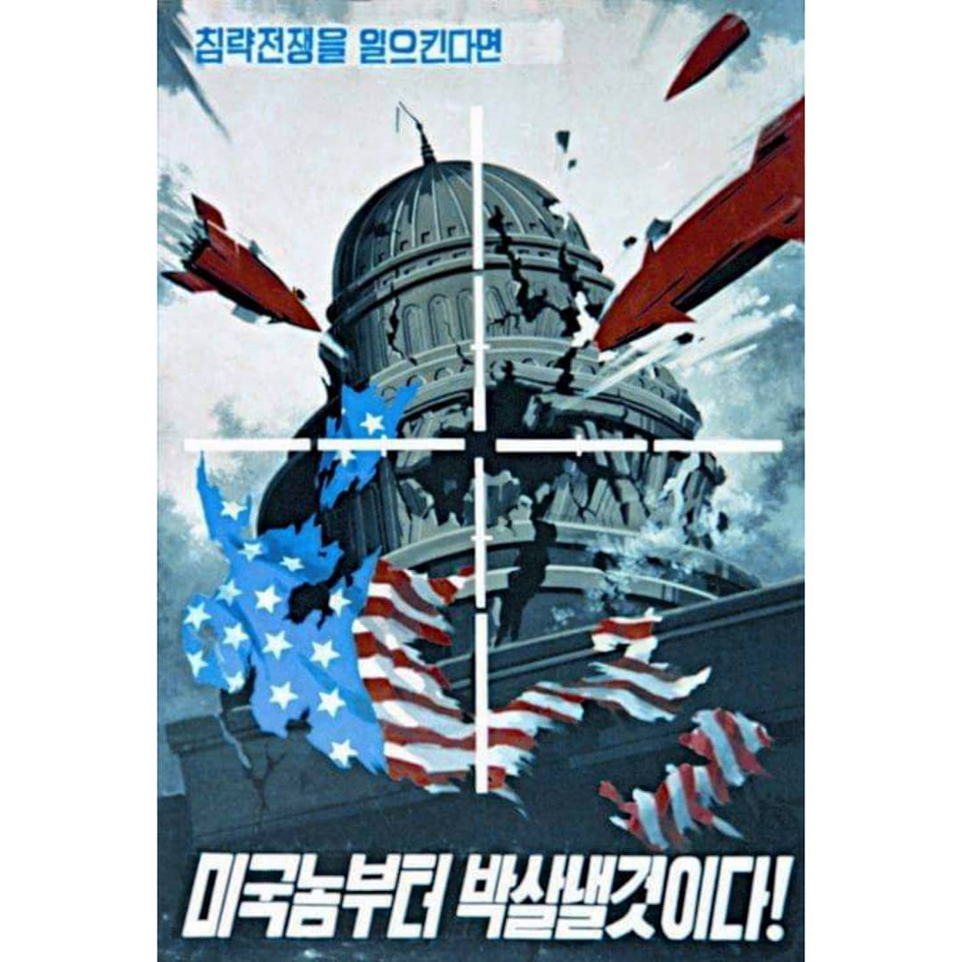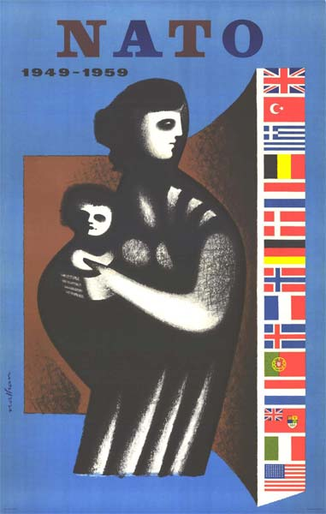

**1. 2.**

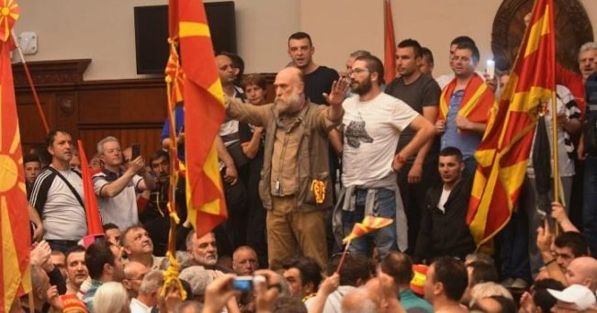

**3.**

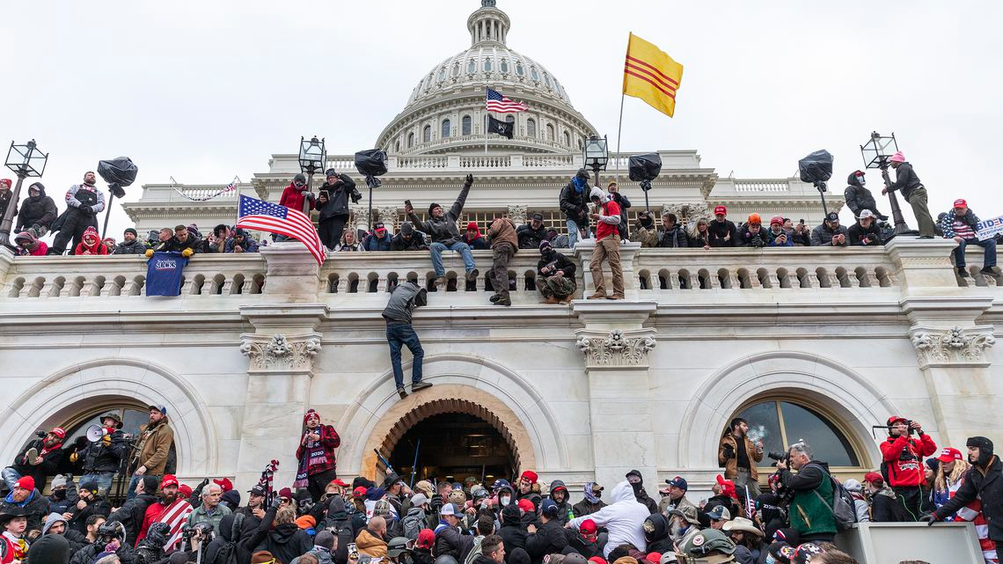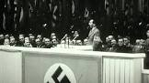

**4. 5.**

**1 Нато постер, симболичко прикажување на членките како чувари на мајките и децата/ светскиот мир**

**2. Пропаганден постер против Америка, проектили се упатуваат кон Капиталната зграда.**

**3. Слика од толпа, 27 април 2017. Фотограф: Ѓ. Личовски превземено од https://sdk.mk/index.php/makedonija/edna-godina-po-27-april-se-znae-deka-napadot-na-sobranieto-bil-organiziran-no-ne-se-znaat-organizatorite/**

**4. Слика од толпа, 06 јануари 2021. Фотограф: LEV RADIN | ZUMAPRESS.com превземна од https://www.tampabay.com/news/florida-politics/2021/01/08/former-capitol-police-officer-baffled-upset-by-agencys-response-to-mob/**

**5. Слика од снимката каде Gobbels повикува на тотална војна. Целото видео го има на https://www.dailymotion.com/video/x2tzyxb**

**Користени извори**

**1. The Crowd A Study of the Popular Mind (ISBN 978-1-775416-27-2)**

**2. Психологија - Лилјана Мицева, Кирил Кацарски (Издавач: МОН)**

**3.The Ego and the Id (ISBN 9783150189542)**

**3. Doublespeak defined (ISBN 9780062734129)**

**4. Handbook of Terror Management Theory (ISBN 9780128118443)**

**5. Историски атлас - д-р Ѓорѓи Чакарјанески, д-р Тодор Чепнреганов д-р Васил Јотевски д-р Катерина Тодороска, 2006 Просветно Дело**

**6. Политичка Филозофија, Raino Malnes, Knut Midgaard (ISBN 9788215015200) Превод: Издавачка куќа Феникс**

**7. Неготино во пламен (1912-1913) - Пане Емшов, Киро Андонов, 1980 Неготино**

**8. Устав на Република Македонија, Издавачка куќа Феникс 2013**